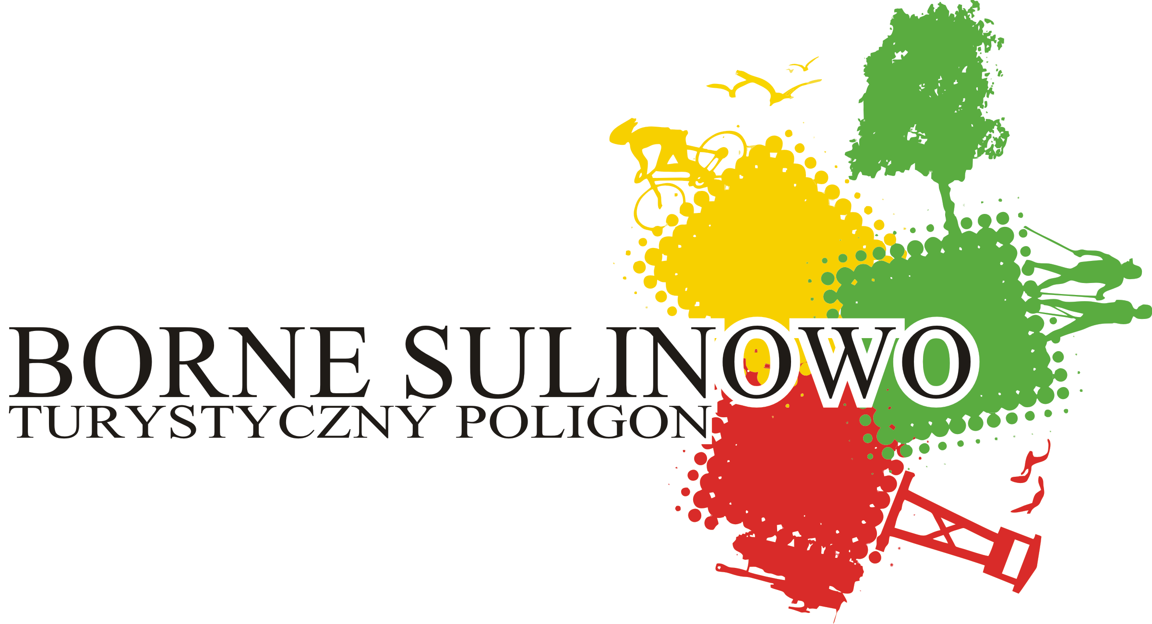

**REJESTR INSTYTUCJI KULTURY PROWADZONY PRZEZ GMINĘ BORNE SULINOWO**

**REJESTR INSTYTUCJI KULTURY,**

**dla których organizatorem jest Gmina Borne Sulinowo, prowadzony jest na podstawie art. 14 ust.1   
ustawy z dnia 25 października 1991 r. o organizowaniu i prowadzeniu działalności kulturalnej (Dz. U. z 2012 r. poz. 406), zgodnie   
z rozporządzeniem Ministra Kultury i Dziedzictwa Narodowego z dnia 26 stycznia 2012 r. w sprawie sposobu prowadzenia  
i udostępniania rejestru instytucji kultury (Dz.U. z 2012r., poz. 189)**

|  |  |  |  |  |  |  |  |  |
| --- | --- | --- | --- | --- | --- | --- | --- | --- |
| **Numer wpisu do rejestru** | **Data wpisu do rejestru oraz daty kolejnych wpisów** | **Pełna nazwa instytucji kultury wynikająca ze statutu** | **Skrócona nazwa instytucji kultury wynikająca ze statutu** | **Siedziba  i adres instytucji kultury** | **Oznaczenie organizatora instytucji kultury** | **Oznaczenie podmiotu,  z którym organizator wspólnie prowadzi instytucję kultury** | **Akt  o utworzeniu instytucji kultury** | **Akt o nadaniu statutu instytucji kultury** |
| 1 | 2 | 3 | 4 | 5 | 6 | 7 | 8 | 9 |
| **STAN AKTUALNY NA DZIEŃ 20.05.2012 R.** | | | | | | | | |
| 1. | 21 maja 2012 | Centrum Kultury  i Rekreacji w Bornem Sulinowie | Centrum | Miasto Borne Sulinowo | Gmina Borne Sulinowo | - | Uchwała Nr VIII/110/95 Rady Miejskiej w Bornem Sulinowie z dnia 17 stycznia 1995r. w sprawie utworzenia jednostki organizacyjnej w formie zakładu budżetowego pod nazwą: Ośrodek Kultury  i Promocji Turystycznej w Bornem Sulinowie | Uchwała Nr XXIII/234/2008 Rady Miejskiej w Bornem Sulinowie z dnia  23 września 2008r. w sprawie wprowadzenia zmian do statutu samorządowej instytucji kultury Gminy Borne Sulinowo działającej pod nazwą „Centrum Kultury  i Rekreacji w Bornem Sulinowie”  *Zmiana statutu.* |
| 11 luty 2019r. |  |  |  |  |  | Uchwała Nr LI/545/2018 Rady Miejskiej w Bornem Sulinowie z dnia 27 września 2018r. zmieniająca uchwałę w sprawie zmiany nazwy i statutu samorządowej instytucji kultury Gminy Borne Sulinowo działającej pod nazwą „Ośrodek Kultury w Bornem Sulinowie”. |
| 2. | 21 maja 2012r. | Miejska Biblioteka Publiczna w Bornem Sulinowie | Biblioteka | Miasto Borne Sulinowo | Gmina Borne Sulinowo | - | Uchwała Nr XXXVII/430/2006 Rady Miejskiej  w Bornem Sulinowie z dnia 27 października 2006r. w sprawie utworzenia samorządowej instytucji kultury pod nazwą Miejska Biblioteka Publiczna i nadania statutu Miejskiej Bibliotece Publicznej w Bornem Sulinowie | Załącznik do: Uchwała Nr VII/66/2007 Rady Miejskiej  w Bornem Sulinowie z dnia  27 kwietnia 2007r. w sprawie statutu Miejskiej Biblioteki Publicznej  w Bornem Sulinowie |
| 19 lutego 2013 |  |  |  |  |  | Załącznik do: Uchwała Nr XXVII/350/2013 Rady Miejskiej  w Bornem Sulinowie z dnia  19 lutego 2013r. w sprawie statutu Miejskiej Biblioteki Publicznej  w Bornem Sulinowie |
| 10 października 2022 r. |  |  |  |  |  | Załącznik do: Uchwała Nr XLVII/758/2022 Rady Miejskiej  w Bornem Sulinowie z dnia  29 września 2022r. w sprawie zmiany zakresu działania Miejskiej Biblioteki Publicznej w Bornem Sulinowie oraz dokonania zmian w statucie Miejskiej Biblioteki Publicznej  w Bornem Sulinowie |